

**6+**

**Потаповский отдел**

**МБУК ВР «МЦБ» имени М.В. Наумова**

**Час знакомства**

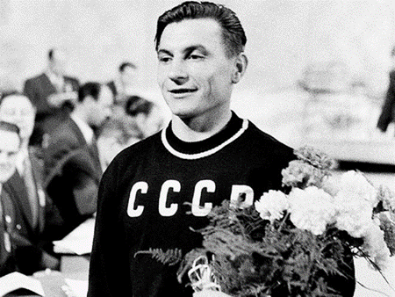

**«Страна здоровья, силы, красоты»**

Составила: заведующий

Потаповским отделом

Дубова С.А.

х. Потапов, 2024 год

Дата проведения: 17 мая 2024 года

Время проведения: 16.00.

Место проведения: Библиотека

**Сценарий**

**«Страна здоровья, силы, красоты»**

**Цель:** Воспитание патриотизма, чувства гордости за героическое прошлое своего народа на примере судеб спортсменов-фронтовиков.

**Оборудование:** плакат, фотографии, спортивный инвентарь, презентация.

**Ведущий 1:** Война и спорт — вещи несовместимые. В идеальном мире люди удовлетворяют свои амбиции на спортивных площадках, а не на полях сражений, во время Олимпийских игр прекращаются войны, а участники международных спортивных соревнований забывают о вражде между государствами. Но это в идеальном мире.

**Ведущий 2:** 22 июня 1941 г. в Москве на Центральном стадионе «Динамо» проводился большой праздник «Мастера спорта — детям!». В разгар соревнований внезапно прозвучало зловещее слово — война!

[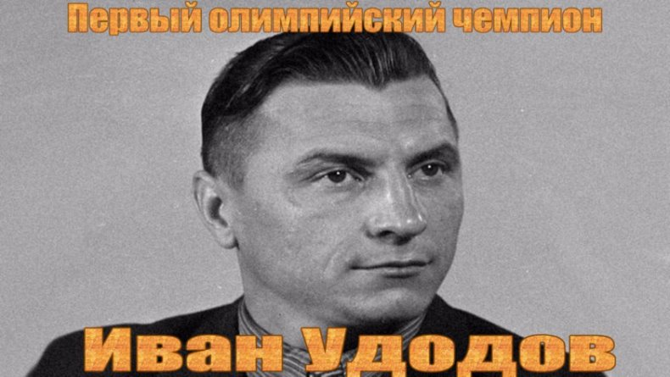](https://ok.ru/dk?cmd=PopLayerPhoto&st.layer.cmd=PopLayerPhoto&st.layer.plc=mediaTopic&st.layer.photoId=856917510913&st.layer.type=GROUP&st.layer.sphotoIds=856917510913;856917584385;856917663489;856917709313;856918125057;856918191361&st.cmd=altGroupForum&st.groupId=54597663981569&st.layer.lg.lsrc=UNKNOWN&st._aid=GroupLayerReshare_openPhotoLayer&st.layer.lg.lsrc=UNKNOWN)**Библиотекарь:** Гордость района. Из Бухенвальда — к олимпийскому золоту. Удивительная история Ивана Удодова первого олимпийского чемпиона, уроженца поселка Глубокого.

25 июля 1952 года, бывший узник Бухенвальда уроженец поселка Глубокого Иван Удодов стал первым олимпийским чемпионом среди советских тяжелоатлетов. Странное дело, тяжёлая атлетика, она же штанга, была в послевоенном Советском Союзе фантастически популярна, а информации о первом олимпийском чемпионе архивы хранят самый минимум. Между тем Иван Удодов — личность безо всякого преувеличения историческая.

[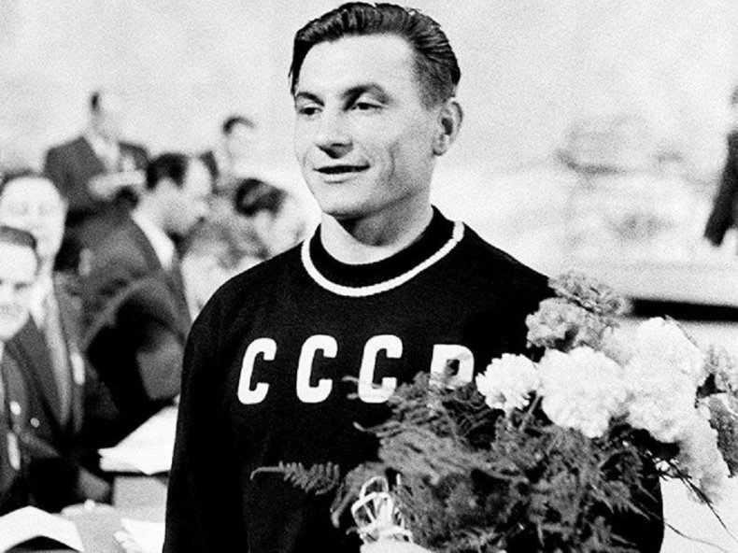](https://ok.ru/dk?cmd=PopLayerPhoto&st.layer.cmd=PopLayerPhoto&st.layer.plc=mediaTopic&st.layer.photoId=856917584385&st.layer.type=GROUP&st.layer.sphotoIds=856917510913;856917584385;856917663489;856917709313;856918125057;856918191361&st.cmd=altGroupForum&st.groupId=54597663981569&st.layer.lg.lsrc=UNKNOWN&st._aid=GroupLayerReshare_openPhotoLayer&st.layer.lg.lsrc=UNKNOWN)**Ведущий 1:** 28 килограмм полуживого веса.

Иван Удодов родился 20 мая 1924 года в Каменском районе Ростовской области, в посёлке Глубоком. Жизнь посёлка крутилась вокруг железной дороги: здесь были склады, мельницы, хранилища. Но случилось так, что счастливое детство закончилось очень рано: родители Вани умерли, и мальчика отправили в детский дом.

**Ведущий 2:** Этими фактами его довоенная биография, по сути, исчерпана. Военная же началась с того, что Глубокий на целых полгода оккупировали немцы. Только в январе 1943 в результате операции «Малый Сатурн» посёлок был освобожден. Уходя, захватчики гнали в рабство тысячи парней и девчонок. Среди них оказался и Ваня Удодов. Сначала батрачил на авиационном заводе, а после неудачной попытки побега попал в лагерь смерти Бухенвальд, где провёл почти два года. До освобождения Иван дожил буквально чудом. У чуда, впрочем, есть и все признаки материальности, потому что Удодов обладал редким внутренним стержнем и удивительной силой воли. Иначе не выжил бы. Но он не просто выжить хотел: он хотел жить полноценно и счастливо, хотя к моменту освобождения Бухенвальда советскими войсками двигаться самостоятельно Удодов уже не мог. Он весил всего 28 килограмм, и из лагеря его вынесли буквально на руках...

[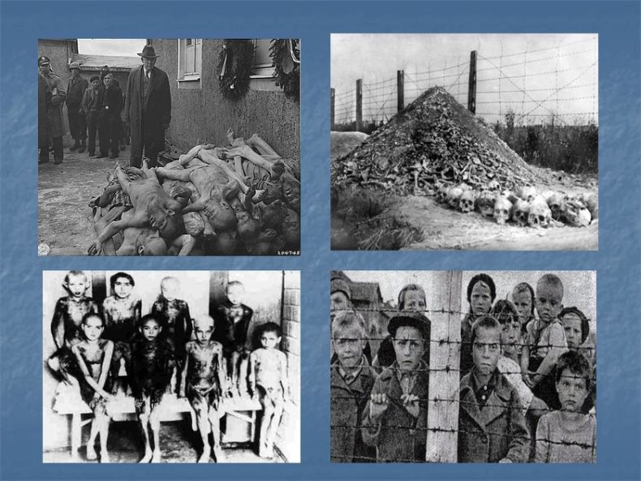](https://ok.ru/dk?cmd=PopLayerPhoto&st.layer.cmd=PopLayerPhoto&st.layer.plc=mediaTopic&st.layer.photoId=856917663489&st.layer.type=GROUP&st.layer.sphotoIds=856917510913;856917584385;856917663489;856917709313;856918125057;856918191361&st.cmd=altGroupForum&st.groupId=54597663981569&st.layer.lg.lsrc=UNKNOWN&st._aid=GroupLayerReshare_openPhotoLayer&st.layer.lg.lsrc=UNKNOWN)**Библиотекарь:** Бухенвальд ещё очень долго Ивана не отпускал. В первые месяцы реабилитации врачи не наблюдали вообще никакого прогресса: ни больницы не помогали, ни санатории. К своим несчастным 28 кг он прибавил совсем чуть-чуть — и на этом организм, истощённый страшными испытаниями, забастовал. В конце концов кому-то из медиков пришла в голову мысль выбить клин клином. Попытаться, по крайней мере. Методика называлась просто: физкультура и спорт. Выбор направления — на усмотрение пациента. Удодов, руководствуясь одними ему известными соображениями, выбрал штангу и взялся за её покорение так рьяно, что тренер Марк Баев только диву давался, глядя на успехи худосочного новичка. Поразительно, но уже через два года после начала занятий, в 1948, Иван Удодов стал чемпионом Ростова-на-Дону в наилегчайшей весовой категории (до 56 кг), а в 1950 - чемпионом всего Союза. До Олимпиады в Хельсинки, которая стала первой для советских спортсменов, Удодов закрепил своё безусловное лидерство среди «мухачей», ещё дважды выиграв чемпионат страны. Так что при комплектовании олимпийской сборной кандидатура Удодова была выбрана единогласно.

[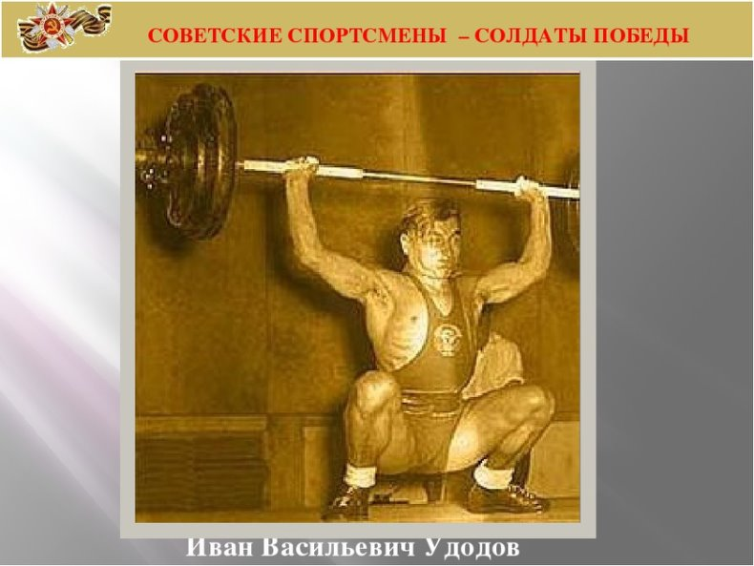](https://ok.ru/dk?cmd=PopLayerPhoto&st.layer.cmd=PopLayerPhoto&st.layer.plc=mediaTopic&st.layer.photoId=856917709313&st.layer.type=GROUP&st.layer.sphotoIds=856917510913;856917584385;856917663489;856917709313;856918125057;856918191361&st.cmd=altGroupForum&st.groupId=54597663981569&st.layer.lg.lsrc=UNKNOWN&st._aid=GroupLayerReshare_openPhotoLayer&st.layer.lg.lsrc=UNKNOWN)**Ведущий 1:** Персональный барометр. 25 июля 1952 года представители 16 стран открыли тяжелоатлетическую программу Игр. На стартовый вес первого движения, жима, — 70 кг — Удодов даже внимания не обратил. Он вышел на помост только тогда, когда штанга весила 85, — и взял вес с первой попытки. Кроме Ивана борьбу к тому моменту продолжали ещё четверо спортсменов: иранцы Намдью и Мирзаи, немец Шустер и филиппинец Ландеро. Успешными оказались и два следующих подхода, — на 87,5 и 90 кг — однако Мирзаи, один из фаворитов соревнований, сумел взять 95.

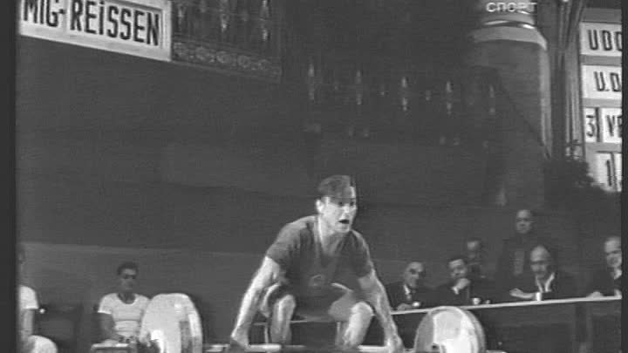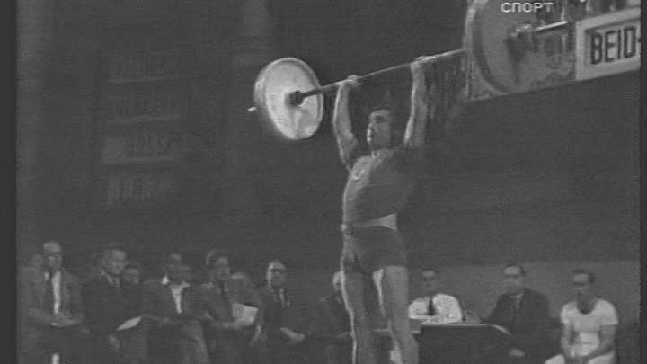**Ведущий 2:** Второе движение — рывок. И снова Удодов повторяет свой трюк, изматывая соперников хладнокровием. К тому моменту, когда штанга потяжелела с 70 кг до 90, стало ясно, что главными соперниками Ивана будут иранцы. Но Удодов снова объявил: «Пропускаю». 92,5 кг взял, 95 — пропустил, тогда как иранец Намдью, единственный оставшийся «в живых» конкурент, на этом весе подломился. Удодов же в своей последней попытке рванул 97,5 кг, повторив мировой рекорд, и по сумме двух движений догнал Мирзаи: в сумме у каждого из них было по 187,5 кг.

**Библиотекарь:** При толчке Мирзаи ограничился 112,5 кг, тогда как Удодов ещё даже не выходил на помост. Выжидал и Намдью, пропуская вес за весом. Толкнув 122,5 кг, Удодов побил олимпийский рекорд американца Ди Пьетро (307,5 кг по сумме трёх движений) и пошёл на 125 кг. В последнем подходе Удодову покорились 127,5, а сумма (315 кг) уже на целых 7,5 кг превышала прежний олимпийский рекорд. При этом у Намдью оставалась последняя попытка, но, чтобы отыграться, он должен был толкнуть 132,5 кг. Иранец, как рассказывают очевидцы, обратился за помощью к Аллаху: повернувшись лицом на восток и сложив руки на груди, Намдью беззвучно зашептал молитву. В зале стояла тишина: затаив дыхание, публика следила за каждым движением Намдью. Но тишину разорвал грохот упавшей на помост штанги, и Намдью понуро ушёл со сцены... — Удодов очень своеобразный был спортсмен, — вспоминал легендарный советский тяжелоатлет Яков Куценко. — Вот что удивительно: он никогда не мог достаточно чётко сформулировать не только другим, но даже себе, как достигает больших результатов. Это тот редкий случай в спорте, когда у спортсмена почти отсутствует рассудочность, и он всё делает интуитивно. У Удодова был совершенно особый дар, какой-то внутренний барометр, который безошибочно подсказывал ему, что можно и чего нельзя делать на тренировках и соревнованиях. И дар этот никогда не подводил нашего великого спортсмена.

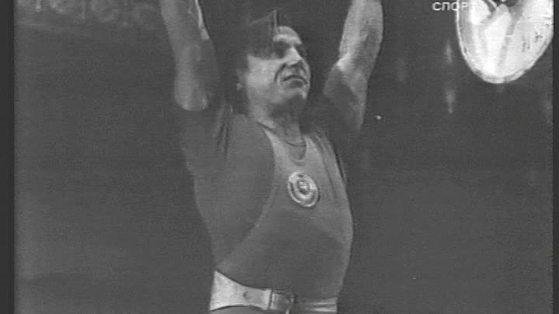**Ведущий 1:** Именная звезда.

После невероятного успеха в Хельсинки Иван Удодов царил на мировом помосте ещё целых 4 года. В 1953 году на чемпионате мира в Стокгольме он завоевал золотую медаль, а затем дважды подряд брал «серебро». В его коллекции — две золотых (1952, 1953) и две серебряных (1954, 1955) медали чемпионатов Европы, победа на Спартакиаде народов СССР 1956 года и ещё одно «золото» чемпионата Союза (1956). До Олимпиады в Мельбурне Удодов не дотянул: всё-таки возраст уже был приличный, да ещё и травмы замучили. В 1956 году он принял решение оставить помост и спорт вообще. Работал, рассказывают, мясником на одном из рынков Ростова, а всё свободное время посвящал семье. Его сын Анатолий, кстати говоря, пошёл по стопам отца, но больших успехов в тяжёлой атлетике не достиг, ограничившись званием мастера спорта.

**Ведущий 2:** Умер Иван Васильевич Удодов 16 октября 1981 года в возрасте всего лишь 57 лет и был похоронен на Северном кладбище Ростова-на-Дону. С 1982 года в области проводится турнир его памяти, а в 2013 на «Проспекте звёзд» состоялась церемония закладки именной звезды [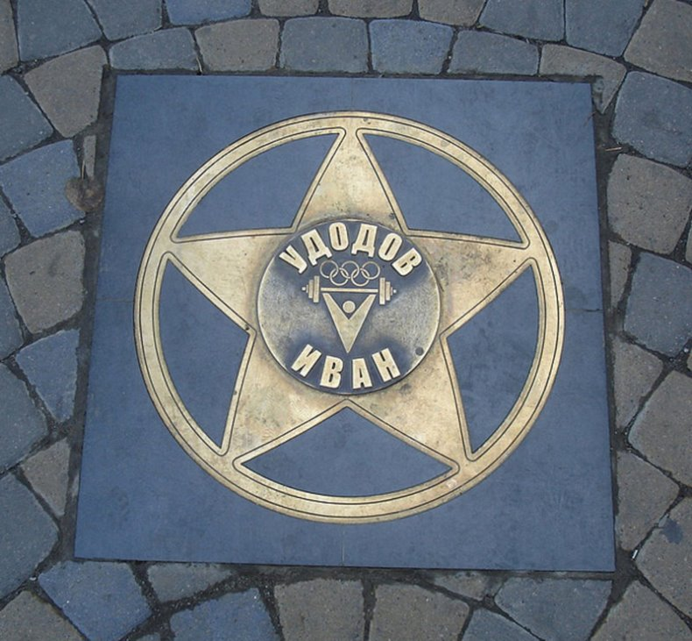](https://ok.ru/dk?cmd=PopLayerPhoto&st.layer.cmd=PopLayerPhoto&st.layer.plc=mediaTopic&st.layer.photoId=856918125057&st.layer.type=GROUP&st.layer.sphotoIds=856917510913;856917584385;856917663489;856917709313;856918125057;856918191361&st.cmd=altGroupForum&st.groupId=54597663981569&st.layer.lg.lsrc=UNKNOWN&st._aid=GroupLayerReshare_openPhotoLayer&st.layer.lg.lsrc=UNKNOWN)Ивана Удодова.

Торжества на родине чемпиона. В 2004 году в поселке Глубоком на родине первого олимпийского чемпиона прошли областные соревнования по тяжелой атлетике, посвященные 80-летней годовщине со дня рождения Ивана Васильевича Удодова. В 2002 и 2007 годах в Глубоком также проходили юбилейные торжества в честь тяжелоатлета. Свое мастерство демонстрировали мотоциклисты, легкоатлеты, борцы, футболисты. В сентябре 2012 года в Каменском районе прошел последний на сегодняшний момент большой спортивно-театрализованный праздник, посвященный 60-летию завоевания И.В. Удодовым первой золотой олимпийской медали по тяжелой атлетике на Олимпиаде в Хельсинки.

**Используемая литература и интернет-ресурсы:**

https://ru.wikipedia.org/wiki/Удодов,_Иван_Васильевич

https://ru.wikipedia.org/wiki/

http://www.kostyor.ru/poetry/poem86.html - Константин Симонов «Родина» http://www.31md.ru/index.php?option=com_content&view=article&id=241:2013-12-24-11-42-41&catid=96:2013-12-24-11-34-58&Itemid=112. http://sportgymrus.ru/70-let-velikoj-pobede-geroi-vojny-i-sporta-chast-i-olimpiada-frontovikov/

http://www.minsport.gov.ru/ministry/structure/90-let-minsportu/4534/ - сайт Министерства спорта Российской Федерации